M 2.3.

Eine kurze Geschichte der Menschenrechte

Aufgabe:
Bei dieser Aufgabe arbeitet ihr am besten zu zweit an einem Computer.
Das Prinzip der Menschenrechte ist nicht so jung, wie wir glauben. Schon im 12. Jahrhundert existierten sie, wenn vielleicht auch nicht so ausgeprägt wie heutzutage. Macht eine Zeitreise und stellt anhand ausgewählter Beispiele die Geschichte der Menschenrechte dar. Legt dazu eine Tabelle an, die so aussehen könnte:
In dieser Spalte findet ihr schon einige wichtige Etappen der Menschenrechte. | Und hier beschreibt ihr, was da passiert ist.
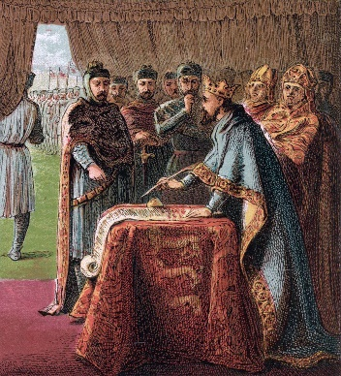
Magna Charta ¹⁾
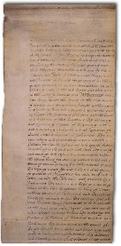
Bill of Rights ²⁾
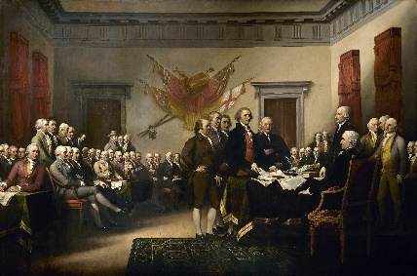
Unabhängigkeitserklärung der Vereinigten Staaten ³⁾

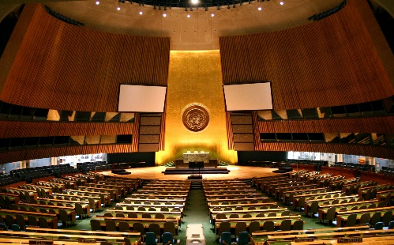
Charta der Vereinten Nationen ⁴⁾

Tipps:
Wenn ihr im Internet sucht
- beginnt mit wenigen Stichwörtern, z.B. „Geschichte der Menschenrechte“,
- verändert euren Suchbegriff, sucht nach anderen Ausdrücken, z.B. „Entwicklung der Menschenrechte“ und denkt daran
- die Suchmaschine “Google“ verknüpft alle Wörter, die ihr in das Suchfeld eingebt, automatisch mit „und“.
- Wenn ihr noch weitere Etappen findet, dann fügt sie an der passenden Stelle ein.

Quellenangaben:
1) König Johann unterschreibt die Magna Carta. Historisierende Darstellung von 1868 Von Joseph Martin Kronheim (1810–96)[1] - →Diese Datei ist ein Ausschnitt aus einer anderen Datei: Pictures of English History - Plates XXI to XXIV.jpg, Gemeinfrei, https://commons.wikimedia.org/w/index.php?curid=12705897
2) Von Parliament of the United Kingdom - The source is the National Archives of the United Kingdom. The image was embedded at http://www.nationalarchives.gov.uk/pathways/citizenship/rise_parliament/making_history_rise.htm The actual URL was http://www.nationalarchives.gov.uk/pathways/citizenship/images/rise_parliament/bill_rights.jpg Gemeinfrei, https://commons.wikimedia.org/w/index.php?curid=444146
3) Die Unabhängigkeitserklärung wird dem Kontinentalkongress vorgelegt. Gemälde von John Trumbull (um 1816) Von John Trumbull - US Capitol, Gemeinfrei, https://commons.wikimedia.org/w/index.php?curid=180069
4) Von Patrick Gruban, cropped and downsampled by Pine - originally posted to Flickr as UN General Assembly, CC BY-SA 2.0, https://commons.wikimedia.org/w/index.php?curid=4806869

